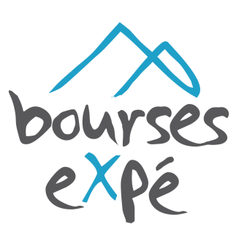
Communiqué de presse

Les Bourses Expé fêtent
25 ans d'aventures

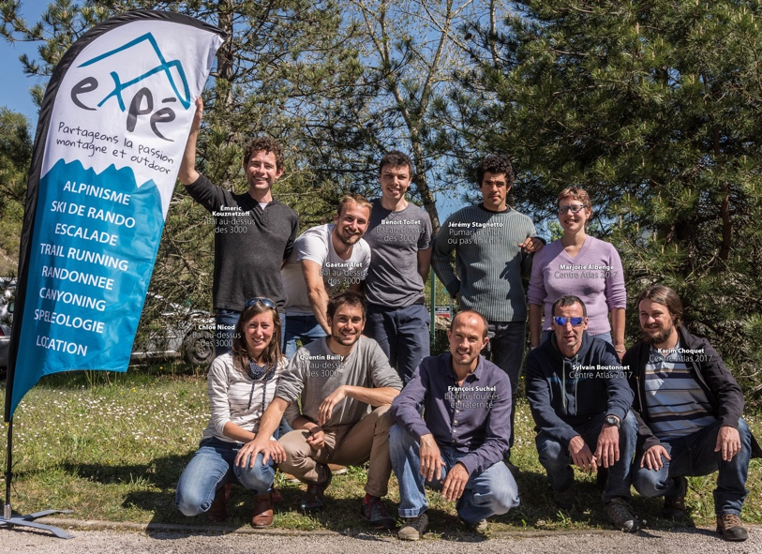
Le jury composé des partenaires des Bourses Expé a tranché, cinq équipes vont se partager la dotation des Bourses Expé 2017. Pour ce 25e anniversaire, les projets ont été sélectionnés sur des critères originaux : une équipe jeune d'un collège de la Réunion avec un axe humanitaire, une traversée au long cours en France en mobilité douce dans un soucis de limiter son empreinte écologique, une expé en trail-running qui privilégiera les rencontres et le chemin intérieur, un projet spéléo axé sur le partage de la discipline avec les locaux et une tentative d'ouverture de voie en très haute altitude.
Des falaises de Madagascar aux sentiers de l'Himalaya, des grottes du Maroc aux sommets des Pyrénées, sans oublier un pic de 6 800 m au Pakistan, voilà où vont se rendre ces expéditions qui totalisent 40 participants. Elles s’échelonneront de mai à septembre 2017. Les voici, présentées par ordre chronologique de départ.

2 au 13 mai 2017 MADAGASCAR

Madagrimpe2017
Des collégiens de la Réunion, qui pratiquent l’escalade depuis 4 ans, vont se rendre dans le nord de Madagascar à la découverte des falaises de Nosy Hara et de la vallée des Perroquets, et des populations locales. Ce sera l'occasion d'échanges avec des scolaires de Madagascar et leurs familles à qui ils apporteront des fours solaires construits par les lycées professionnels de la Réunion. Si le voyage au sens strict ne dure que 12 jours, il est inclus dans une action pédagogique et des entraînements qui se déroulent sur plusieurs mois. Un projet jeune doté par la FFCAM.
- Encadrement : Thierry Renard, professeur d’EPS au collège Antoine Sourou de la Réunion, avec Cécile Albert, kinésithérapeute ; Alexis Hummel, médecin urgentiste ; Julien Lecrenais, professeur de lettres ; Marie Trouvé, documentariste, tous de la Réunion.
- Les enfants (de 14 à 15 ans) : Jeanne, Anaïse, Emie, Isaac, Hugo, Samuel, Bastien, Lorenzo, avec des scolaires d’une école primaire de Madagascar, du collège français de Diego Suarez.
- Voir le projet

20 mai-30 juin 2017 PAKISTAN

Pumari Chhich ou pas chiche ?
Pour leur première aventure himalayenne, Symon Welfringer et Jérémy Stagnetto veulent se rendre dans le massif très reculé de l'Hispar Muztagh au Pakistan. Un véritable petit paradis qui ne demande qu'à être exploré. Ses majestueuses murailles rocheuses hautes de trois kilomètres ne sont visibles qu’après plusieurs jours de trek au rythme des yaks. Parmi les milliers de possibilités, un sommet a particulièrement retenu leur attention, le Pumari Chhish East culminant à 6 800 m. Ils espèrent pouvoir ouvrir une voie sur cette face encore vierge. Mais aussi découvrir d'autres sommets aux alentours en ski de randonnée durant la phase d’acclimatation.
- L’équipe : Symon Welfringer, 23 ans, ingénieur à Météo France, Briançon 05 et Jérémy Stagnetto, 32 ans, guide de haute montagne, Vallauris 06.
- Voir le projet

15 juin-31 août 2017 FRANCE/ESPAGNE

Bal au-dessus des 3 000
Cinq jeunes gens, tous passionnés de montagne - environnement dans lequel ils ont baigné lors de leurs dernières années d'étude - veulent poursuivre leur apprentissage en relevant un défi sportif, humain et personnel : gravir consécutivement 129 sommets de plus de 3 000 mètres de la chaîne des Pyrénées tout en réalisant la traversée complète de la chaîne des Pyrénées. Pour cela ils alterneront plusieurs disciplines : vélo, randonnée, escalade et alpinisme. Ils souhaitent un voyage rythmé uniquement par leurs efforts et leurs pas, tout en limitant leur empreinte écologique, sans recours à des moyens motorisés.
- L’équipe : Chloé Nicod, 24 ans, Master "Métiers de la montagne", Saint-Jean-Saint-Nicolas 05 ; Gaëtan Alet, 25 ans, Master "Métiers de la montagne", Rieupeyroux 12 ; Quentin Bailly, 26 ans, Master "Métiers de la montagne", Saint-Jean-Saint-Nicolas 05 ; Émeric Kouznetzoff, 27 ans, comptable, Toulouse 31 ; Benoît Tollet, 25 ans, Master "Métiers de la montagne", La Fouillouse 42.
- Voir le projet

2 septembre - 6 décembre 2017 INDE/NÉPAL

Liberté, foulées et fraternité…
Partant de Dharmsala (Inde),François Suchel va parcourir en courant une bonne partie de l'Himalaya, jusqu'à Katmandou (Népal). Un défi sportif, mais avant tout un voyage, un chemin de fraternité pour un peuple éprouvé. Dans son sac à dos : des drapeaux à prière vierges sur lesquels il fera inscrire des messages fraternels qu’il accrochera sur un chorten à sa destination finale (la seconde partie du projet se déroulera en 2018 jusqu’au monastère chinois de Kumbum). Il sera accompagné sur certaines parties de son itinéraire de Marianne Suchel puis de Nicolas Devron. Un projet pédagogique a été mis en place pour des écoles de Rhône-Alpes.
- L’équipe : François Suchel, 47 ans, pilote de ligne ; Marianne Suchel, 47 ans, chirurgien-dentiste ; Nicolas Drevon, 44 ans, officier de sécurité ONU, tous trois de Villaz 74.
- Voir le projet

2 au 30 septembre 2017 MAROC

Centre Atlas 2017
Cette expédition de spéléologie dans le Centre Atlas, au Maroc, va réunir des spéléos du Sud-Ouest (Tarn et Haute-Garonne) et des Marocains. Dix ans après la dernière expédition sur place, ils ont choisi cette année une zone vierge de toute connaissance spéléologique autour de la Cathédrale des Roches. Dans une région cruellement frappée par la sécheresse, une meilleure connaissance des rivières souterraines est utile aux populations. La nouvelle zone de recherche rayonnera autour de la majestueuse et imposante Cathédrale des Roches. Située à 15 kilomètres de Tillouguitte, à plus de 1 800 mètres d’altitude, elle domine l’Assif Ahansal de ses 600 mètres de parois verticales. De vastes plateaux calcaires culminant parfois à plus de 2 500 mètres d’altitude s’étendent autour d’elle.
- L’équipe : Sylvain Boutonnet, 40 ans, responsable technique, Carmaux 81 ; Sébastien Verlhac, 43 ans, cordiste et charpentier, Le Fousseret 31 ; Vanessa Kysel, 39 ans, guide spéléo et canyon, Le Fousseret 31 ; Karim Choquet, 30 ans, technicien de recherche, Cagnac-les-Mines 81 ; Christian Nespoulos, 57 ans, marchand de bestiaux, Saint-Jean-Delnous 12 ; Marjorie Albenge, 34 ans, artisane, Cagnac-les-Mines 81 ; Daniel Dondelli, 59 ans, agent France Telecom, Albi 81 ; Dominique Fistié, 60 ans, agriculteur, Noailhac 81 ; Éric Coste, 46 ans, Toulouse 31 ; Fabrice Rozier, 46 ans, animateur socio-culturel, Saint-Benoît-de-Carmaux 81 ; Hamid Lemasra, 44 ans, guide de montagne, Casablanca, Maroc ; Leny Bonsirven, 23 ans, BTSA Gestion et protection de la nature, Pampelonne 81 ; Romain Azemar, 32 ans, artisan peintre, Toulouse 31 ; Samuel Boutonnet, 35 ans, employé municipal, Saint Benoit de Carmaux 81 ; Yann Auffret, 25 ans, Le Fousseret 31 ; Soufian Kaab, Maroc ; Ayoub Nehli, Maroc.
- Voir le projet

À propos des Bourses Expé
La société Expé et ses partenaires organisent chaque année un concours intitulé Les Bourses Expé. Elles permettent à des équipes d’amateurs de mener à bien un projet de sports de montagne en France ou à l’étranger, en récompensant l’originalité, l’aventure, l’authenticité et l’engagement sur le terrain.
En collaboration avec la FFCAM (Fédération des clubs alpins de montagne), la Ville de Grenoble, Terres d'Aventure, Adidas, Beal, Julbo, Katadyn group, Petzl, Vertical, Zulupack, Expé apporte une aide financière et matérielle aux équipes lauréates.
Les lauréats s’engagent à rapporter un reportage photo qui pourra être publié par les magazines partenaires (Spéléo Magazine) et à réaliser un reportage vidéo qui sera diffusé lors d’une soirée spéciale à Grenoble, le Grand Prix des Bourses Expé. Le film sélectionné sera projeté aux Rencontres Ciné-Montagne de Grenoble à l’automne 2018.
Depuis 1993, les Bourses Expé ont donné un coup de pouce à 134 expéditions originales, totalisant 634 participants.
www.bourses-expe.com

À propos de la société Expé
La société iséroise Expé vend du matériel, des vêtements et des chaussures de montagne depuis plus de 30 ans. Avec son site d’e-commerce (www.expe.fr), ses catalogues de vente par correspondance et ses 9 magasins (Auberives-en-Royans, Clermont-Ferrand, Limoges, Lyon, Marseille, Montpellier, Nice, Paris et Saint-Etienne), Expé propose tous les produits techniques nécessaires à la pratique des sports de montagne.
Elle a créé les Bourses Expé en 1993 et les coordonne depuis avec l'aide de ses partenaires.
www.expe.fr

Contacts presse
• Solène Pringolliet, chargée de communication société Expé, tél. 04 76 36 02 67, e-mail : solene.pringolliet@expe.fr.
• Luc-Henri Fage, coordinateur des Bourses Expé, tél. 06 08 60 10 11, e-mail : luc-henri.fage@bourses-expe.com.

